新 书 推 荐

作者简介：

珍妮·阿什克罗夫特（Jenny Ashcroft）与丈夫和两个孩子生活在英国布莱顿。此前，她曾在澳大利亚和亚洲生活过很长一段时间，那里的环境也成为了阿什克罗夫特小说中的背景。阿什克罗夫特拥有历史学学位，对历史非常着迷，并善于真实生动地描写生活在过去历史中的人物。

阿什克罗夫特曾著有德语小说《记得我》（REMEMBER ME），出版于2014年。她的第一部英语小说是《燃烧的天空之下》（BENEATH A BURNING SKY），将于2017年6月由英国Sphere出版社出版。

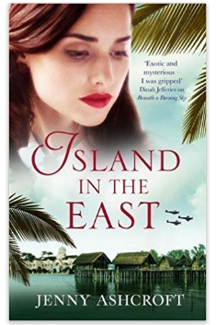
中文书名：《东方岛屿》
英文书名：ISLAND IN THE EAST
作 者：Jenny Ashcroft
出 版 社：Sphere
代理公司：A.M. Heath/ANA/ Vicky Wen
出版时间：2017年11月
代理地区：中国大陆、台湾
页 数：432页
审读资料：电子稿
类 型：小说

内容简介：

1897年。双胞胎哈莉艾特和梅伊按照已故父亲的遗志来到新加坡。作为私生女成长起来的二人，从小就知道自己的命运不足挂齿，因此两人从不奢望过上什么富足的生活。来到新加坡，两人按照父亲的遗愿，找到陌生而刻板的男人戴维，戴维会选择其中一个女孩结婚，为另一个女孩提供生活保障，并继承两人父亲的遗产。对这种安排，姐妹间产生了分歧。

梅伊认为，这是她所能想到的唯一一种可以安稳过活、不必遭受屈辱的生活，因此她时刻尽力讨好大卫；而哈莉艾特则渴望对自己坦诚，暗中策划潜逃。此时，她遇见了亚历克斯，一个有钱且时髦的年轻公子哥，并且看起来对哈莉艾特一往情深。然而，戴维的愤怒和梅伊的嫉妒打碎了哈莉艾特的美好愿景，直到此时，梅伊幡然醒悟，才意识到或许弥补一切过错的唯一方式，便是牺牲掉自己……

1941年。自小同祖母梅伊生活在伦敦的艾薇，为了躲避战争带来的侵袭，同英国皇家女子海军服务团一起前往新加坡。在那里，她受到一位神秘人亚历克斯的庇护。渐渐她发现了几代人极力保守的秘密，而这个秘密也影响了她自己的命运。但随着日本军队入侵新，而她爱的人也被送往战场，走上一条有去无回的道路，艾薇只能自我保全，奋力求生……

《东方岛屿》是一部发生在三代人身上的令人唏嘘的爱情故事，同时也是一场跨越时空的家族故事。
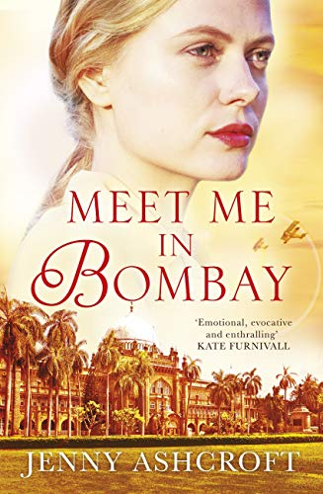
中文书名：《到孟买来相见》
英文书名：MEET ME IN BOMBAY
作 者：Jenny Ashcroft
出 版 社：Sphere
代理公司：A.M. Heath/ANA/ Vicky Wen
出版时间：2020年7月
代理地区：中国大陆、台湾
页 数：384页
审读资料：电子稿
类 型：小说

内容简介：

畅销书珍妮·阿什克罗夫特推出2019年新作。

1913年，孟买。

玛德琳·布莱特（Madeleine Bright）在度除夕夜，而她却希望自己不在孟买。到印度探望父母本应是一次难得的经历，但她是别玩选择的情况下被迫留下来的。

在午夜的钟声敲响之时，玛迪（Maddy）遇见了卢克·德弗雷奥（Luke Devereaux），而且随着新年的到来，他们的生活也发生了改变——永远地变化。鲁克自信大胆而富有魅力，他让玛迪看到了孟买的种种奇迹，而马迪的美丽和活泼掳走了他的心。只是，玛迪不同意他们交往，因为她更希望女儿与那个忠诚的盖伊·鲍恩（Guy Bowen）结为连理。

正在玛迪和卢克正在坠入爱河时，这个世界也正在分崩离析。战争即将来临，卢克不久将应召去参战，而他无法选择是否参战。卢克会到另一个大陆去战斗，他们两个将被分开，面对危险和未知的恐惧，但是卢克承诺与她在孟买再相见……

《到孟买来相见》（MEET ME IN BOMBAY）以在殖民地时期孟买充满异国情调和丰富多彩的世界以及第一次世界大战（First World War）悲剧性场景为背景，讲述了一场轰轰烈烈的爱情故事。

谢谢您的阅读！
请将回馈信息发至：文清（Vicky Wen）
安德鲁﹒纳伯格联合国际有限公司北京代表处
北京市海淀区中关村大街甲59号中国人民大学文化大厦1705室
邮编：100872
电话：010-82449185 传真：010-82504200
网址：www.nurnberg.com.cn
微博：http://weibo.com/nurnberg
豆瓣小站：http://site.douban.com/110577/
微信订阅号：ANABJ2002

